دليل المستخدم لنظام التقييم Activity Insight- 2017
Activity Insight by Digital Measures user-guide (FPRDS process)
Faculty: :عضو هيئة التدريس
1: Enter all activities necessary for the evaluation in the relevant Screens, make sure to add the dates for every record. Only activities with a date range between 1-1-2017 and 31-12-2017 (with the exception of Research activities 1-1-2016 and 31-12-2017) will be included in the annual report.
2: Choose one course to be evaluated on by locating the course in the “Scheduled Teaching” screen, click on the course, and check the box beside “Include in Evaluation”.
- أدخل جميع الأنشطة اللازمة للتقييم في الشاشات ذات الصلة. تأكد من إضافة التواريخ لكل سجل. سيدرج في التقرير السنوي فقط الأنشطة التي تقع في نطاق التاريخين التاليين: من تاريخ 01/01/2017 إلى 31/12/2017 (باستثناء أنشطة البحوث التي ستكون من 01/01/2016 إلى 31/12/2017).
- اختر مقررا واحدا للتقييم عن طريق تحديد موقع المقرر في شاشة "التدريس المجدول Schedule Teaching"، انقر فوق المقرر، وضع علامة في المربع بجانب عبارة "تشمل في التقييم Include in Evaluation "
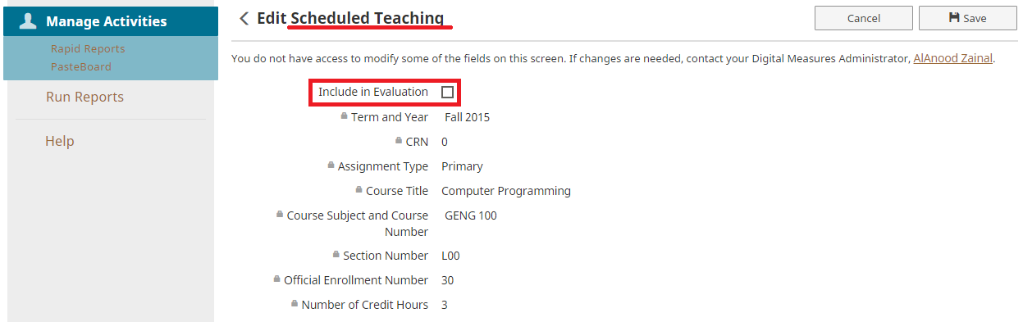
Upload the syllabus and course portfolio in the same screen. The course portfolio can be uploaded as a Zipped file that includes all the required documents to be submitted and can take up to 50Mb in size.
حمل ملف التوصيف وملف المقرر في نفس الشاشة. ملف المقرر يمكن تحميله كملف مضغوط يتضمن جميع الوثائق المطلوبة لتقديمها، ويجب أن لا يزيد حجمه عن 50 ميغابايت
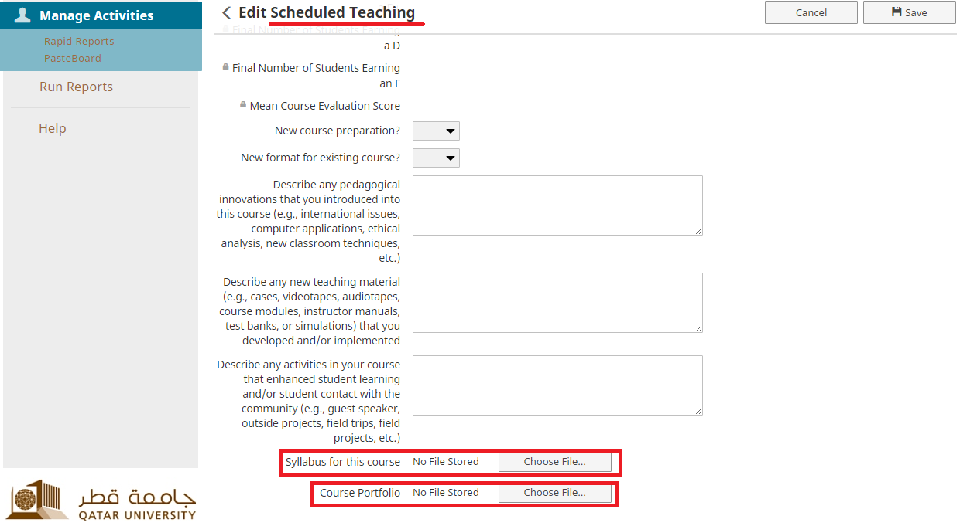
3: You can view the “Overall Student Course Questionnaire (SCQ) score” that will be used for evaluation under the “Overall Course Portfolio and SCQ” screen. If the score value is blank then either you have not been evaluated by any student, or the total number of students who respond to the Course Questionnaire for all courses was less than 5 students. (In this case, the Overall teaching and learning process is evaluated on the basis of Enhanced Course Portfolio; Teaching, Creativity and Assessment only which will be given 100% instead of 80%)
- يمكنك رؤية النتيجة الإجمالية لاستبيان تقييم الطلبة للمقرر والمدرس (SCQ)" " والتي سيتم استخدامها للتقييم. وذلك تحت
“Overall Course Portfolio and SCQ”. إذا كانت الخانة فارغة فإن ذلك يعني أنه لا يوجد تقييم من قبل الطلبة أو أن مجموع ردود الطلبة على الاستبيان لجميع المقررات كان أقل من 5.
(في هذه الحالة يتم تقييم عملية التعليم والتعلم بشكل كامل على أساس بند العملية التعليمية وملف المقرر أي يعطى هذا البند النسبة 100% بدلا من 80%)
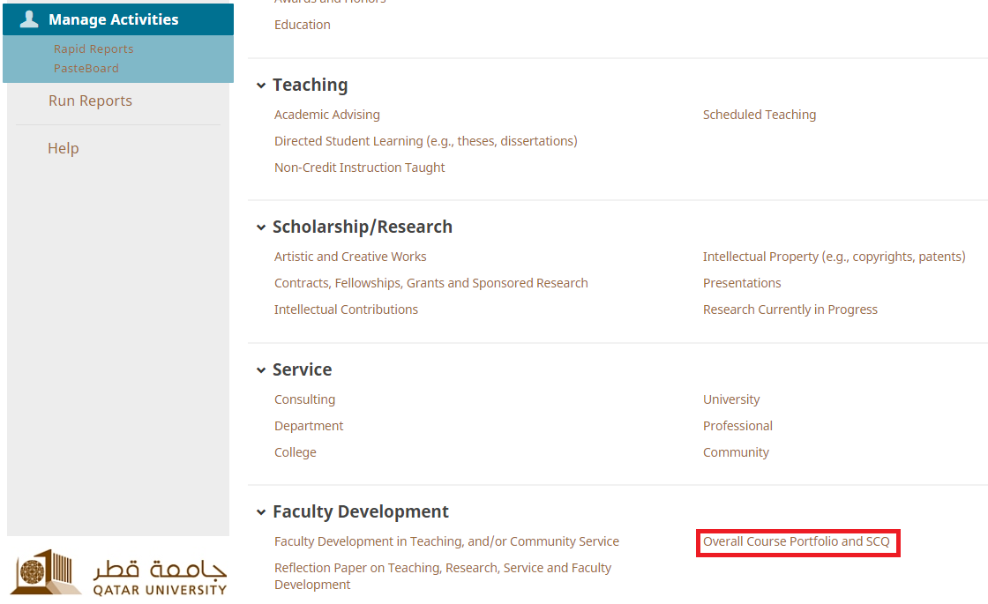
You can view the detailed SCQ results in your QU email. They are sent at the end of each semester from AVP-Academic@qu.edu.qa.

يمكنك رؤية نتائج مفصلة لتقييم الطلبة والتي سيتم إرسالها إليك في نهاية كل فصل دراسي من قبل مكتب نائب الرئيس المساعد للتخطيط والتطوير الأكاديمي
AVP-Academic@qu.edu.
4: Under the “Reflection Paper on Teaching, Research, Service and Faculty Development” screen, you will need to add the evaluation weights for the record with the evaluation year “2016”. These weights have already been agreed on during your last evaluation period.
- تحت شاشة "ورقة التفكر في التدريس والبحث، والخدمات وتنمية عضو هيئة التدريس" “Reflection Paper on Teaching, Research, Service and Faculty Development” ، سوف تحتاج إلى إضافة أوزان التقييم للعام "2016". هذه الأوزان قد تم الاتفاق عليها مسبقا (مع المشرف) في أثناء فترة التقييم الأخيرة الخاص بك.
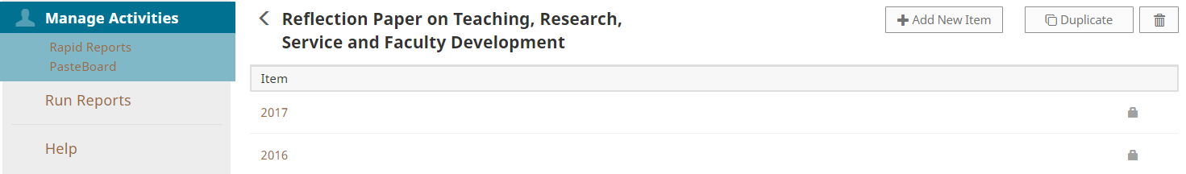

The weights that will be entered in the screen shown below will correspond with the approved weight table.
الأوزان التي سيتم إدخالها في الشاشة المبينة أدناه سوف تتوافق مع جدول الأوزان المعتمدة
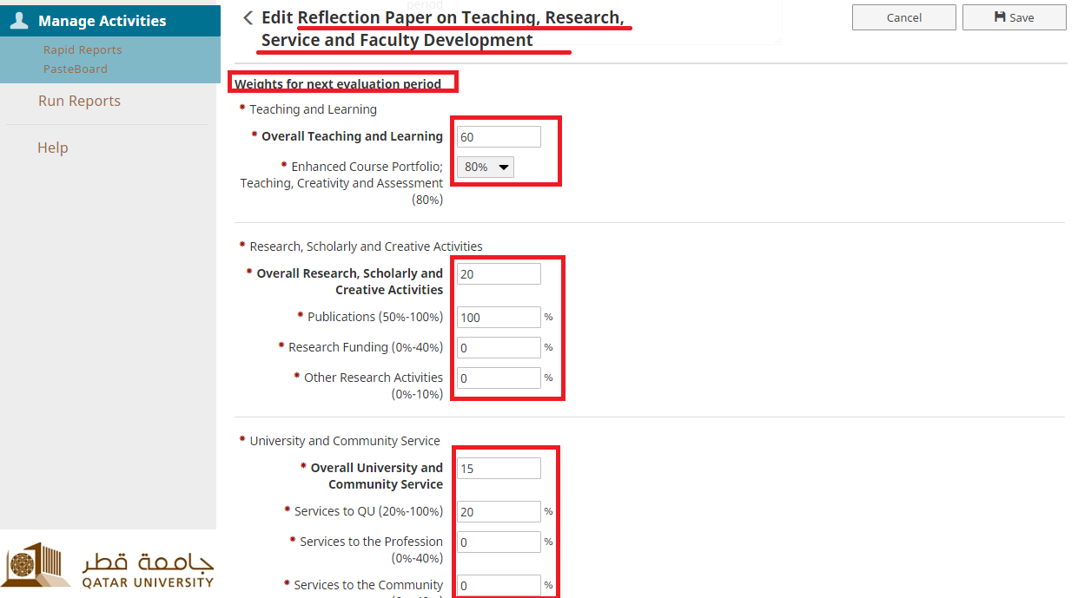
- In the “2017” records, you need to add the reflection paper (single file upload) along with the Action Plan and evaluation weights for the next evaluation period (2018).
- في سجلات "2017"، تحتاج إلى إضافة صحيفة التفكر (تحميل ملف واحد) جنبا إلى جنب مع "خطة العمل" وأوزان التقييم خلال فترة التقييم المقبلة (2018)
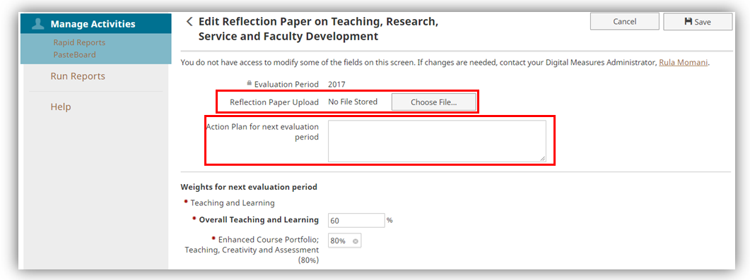

- After completing the previous steps, Run the “Annual faculty Performance and Review” report through “Rapid Reports”. Choose the report titled “Annual faculty Performance and Review” and click on Run Report (Make sure that the format is “Adobe PDF). Review the generated report and verify the information, once you are satisfied, you can submit the report in the “Annual Faculty Performance and Review”

- بعد الانتهاء من الخطوات السابقة، أنجز "التقرير السنوي لأداء ومراجعة عضو هيئة التدريس Annual faculty Performance and Review " من خلال "التقارير السريعة Rapid Reports ". اختر التقرير تحت عنوان " Annual faculty Performance and Review"، وانقر فوق "أنجز التقرير Run Report" (تأكد من أن التنسيق هو ."Adobe PDF استعرض التقرير الذي تم إنشاؤه وتحقق من المعلومات. بعد التأكد بأن المعلومات صحيحة. عندئذ حمل التقرير في " Annual Faculty Performance and Review ".

- New faculty members (on probation) will be evaluated in the same way mentioned above and he/she has to choose any of the subjects he/she taught during the current semester.

- بالنسبة لعضو هيئة التدريس الجديد (تحت التجربة) سيكون تقييمه بنفس الطريقة السابقة وعليه أن يختار أي مادة من المواد التي درسها خلال الفصل الحالي الذي كان فيه في الجامعة.

- Teaching assistants (TA), will be evaluated as follows:
a. If the TA was assigned teaching in banner (Primary or Secondary), please follow the same instructions in step 2 above.
b. All TA’s will be evaluated in a separate form that will not include weights. The supervisor will choose the applicable fields to enter scores in. All entered scores are averaged to get the final FPRDS score.
- بالنسبة لمساعد التدريس (TA) سيكون تقييمه كما يلي:
  - إذا كان قد أُسند مهام بتدريس مواد على نظام معلومات الطلبة Banner (كمدرس رئيسي أو ثانوي)، عليه اتباع التعليمات المذكورة في البند 2 أعلاه
  - سيتم تقييم كل مساعد تدريس في نموذج منفصل لن يتضمن الأوزان. سوف يختار المشرف الحقول القابلة للتطبيق لإدخال درجات التقييم فيها. ثم يتم حساب متوسط جميع الدرجات المدخلة للحصول على النتيجة النهائية للتقييم

